Facitark - terminsprøve 1y MaC

Generelle ting:
Skriv når man skal se bilaget (censor kan blive irriteret)
Husk at aflevere i PDF
Skriv, når I bruger et program fx GeoGebra eller bruger WordMat
Brug bilaget, når det er der. Medmindre I kopierer helt. Men det koster 1 point ikke at bruge det.
Husk mellemregninger, angiv formler og skriv forklaringer

Opgave 1a
Figuren viser grafen for en eksponentiel funktion. Begyndelsesværdien b for f(x) angiver grafens skæring med y-aksen (formel 39). Dvs. i punktet (0,4). Begyndelsesværdien, b = 4.
HUSK at benytte bilaget
Opgave 1b
Da vi har to ensvinklede trekanter, kan vi bestemme skalafaktoren ved: $k=\frac{c}{f}=\frac{25}{10}=2.5$ (jf. 14 i formelsamlingen).
Dvs. skalfaktoren er $k=2.5.$

Opgave 1c
For at reducere udtrykket skal vi ophæve parentesen ved at gange 5 ind i hvert led i parentesen, så.
$$5*\left(x+9\right)=5x+5*9=5x+45$$
Husk mellemregningerne og ikke bare skriv facit med det samme.

Opgave 1d
- $p=1-0.5-0.3=0.2=20\%$

Opgave 2
- Vi skal beregne f(4), dvs. vi skal indsætte 4 på x’s plads i forskriften. $$f\left(4\right)=3·4-5=12-5=7$$Se nr. 25 i formelsamlingen
- HUSK at illustere den grafiske betydning af f(4)
Tegn grafen: Først indtegnes f(4) og (0,-5). Derefter fra et af punkter går I et skridt ud af x-aksen og 3 op. Eller udregner et par hjælpepunkter f(1), f(2), f(3).
Husk at skrive, se bilag for markering.
Opgave 3
. | 1 | 2 | 3
1 | 1 | 2 | 3
2 | 2 | 4 | 6
3 | 3 | 6 | 9

Tabellen viser de forskellige mulige udfald for produktet af to terninger. Når udfaldet skal være mindre end 5 har vi 6 mulige udfald dvs. $P\left(u<5\right)=\frac{6}{9}=\frac{2}{3}=66,7\%$
Husk at forkorte brøken 6/9=2/3 (det koster 1 point)

Opgave 4
- Formel (13): $\tan\left(v\right)=\frac{mod}{hos}$$$\tan\left(56,3°\right)=\frac{a}{4} \\ \tan\left(56,3°\right)·4=a \\ 1,50·4=6$$

Opgave 5
Ligningen skrives op.
4x trækkes fra på begge sider af lighedstegnet.
+12 lægges til på begge sider
x isoleres /dividerer med 2 på begge sider
Ikke bare ”4x flyttes over på den anden side af lighedstegnet” eller -4 på begge sider (husk x).

Opgave 6
Når noget stiger med en procentdel, så er der tale om en eksponentiel funktion. Forskriften for en eksponentiel funktion er $f\left(x\right)=b∙a^{x}$ (36 i formelsamlingen)
a (grundtal) er en konstant, der også kaldes fremskrivningsfaktoren. Den fortæller noget om, hvor mange procent y vokser eller aftager med for hvert x. r er den eksponentielle funktions vækstrate.
a=1+r
Konstanten b kaldes begyndelsesværdien (eller skæring med y-aksen).
- Vi har at gøre med en eksponentiel funktion, som er på formen $y=b·a^{x}$
Da vi skal opstille en model, der beskriver produktionen af plastik i årene efter 2010, og den samlede produktion i 2010 var 313 mio. tons. Er 313 vores b-værdi/begyndelsesværdi. Produktionen stiger med 4%, hvilket kan omskrives til vores a: $a=4\%=1+0.04$
Vores model bliver derved:$$f(x)=313·{1.044}^{x}$$
Hvor x er antallet af år efter 2010 og f(x) er verdens samlede produktion af plastik.

Opgave 7
Tabellen viser udviklingen i det årlige antal sendte SMS’er i Danmark.
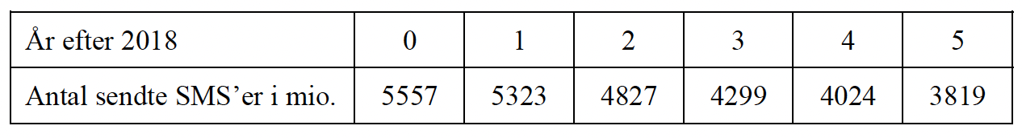
I en model beskrives udviklingen ved en lineær funktion
$$f\left(x\right)=a·x+b ,$$
hvor f(x) er antal sendte SMS’er i mio., og x er antal år efter 2018.
- Bestem tallene a og b ved lineær regression.
- Forklar, hvad tallet a fortæller om antal sendte SMS’er.

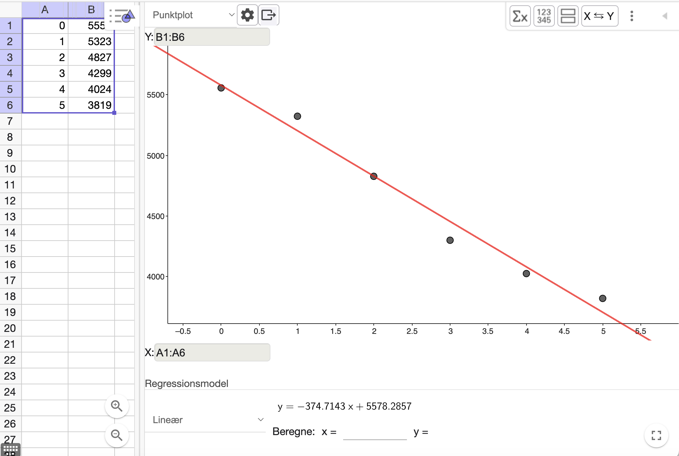
a er hældningskoefficienten og fortæller hvor meget antallet af SMS vokser for hvert år.

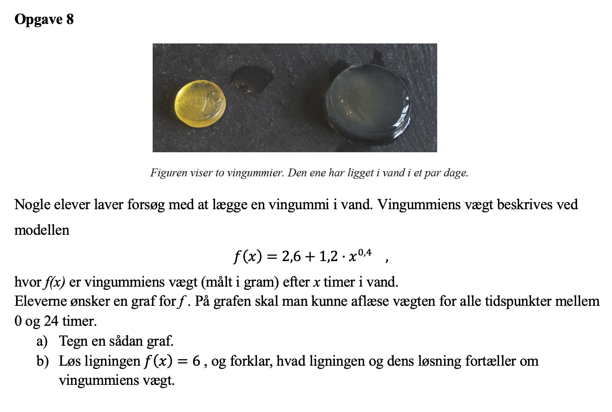
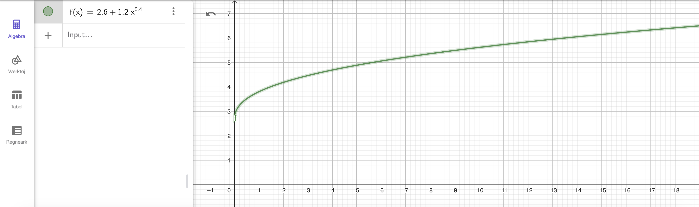
$$6=2,6+1,2·x^{0,4}$$
$⇕$ Ligningen løses for x vha. WordMat.
$$x=-13,51276 ∨ x=13,51276$$

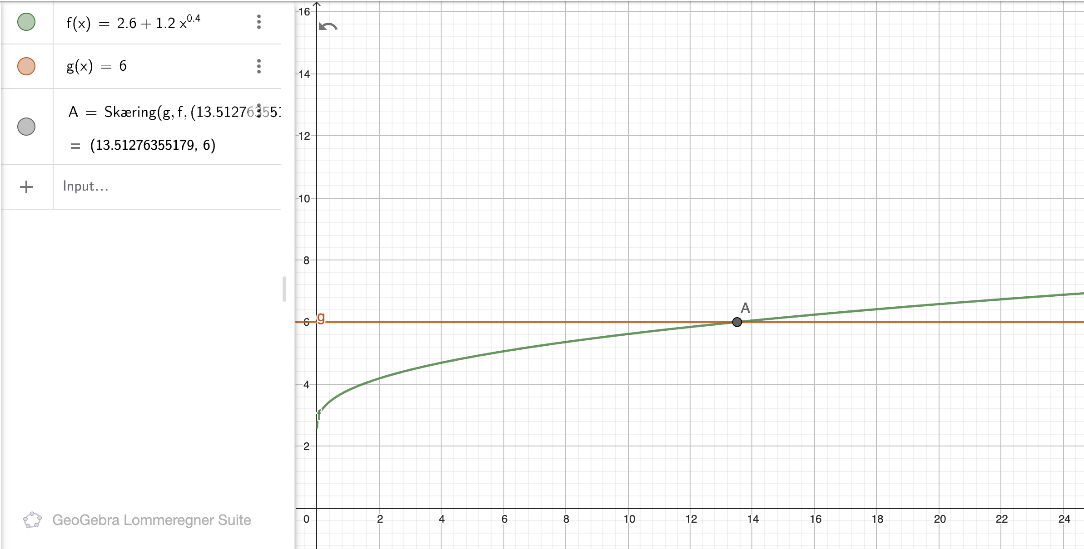
Dvs. efter 13,5 timer vejer vingummien 6 gram.

Opgave 9
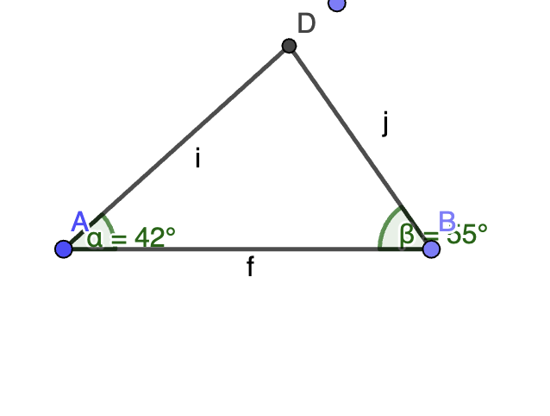
Husk:
WordMats trekantsløser er ikke at konstruere en trekant
Hav billeder med gerne af hjælpelinjer/cirkler/punkter eller kommandoerne i siden (min fejl ikke at sige det tydeligt nok), hvis forklaringen er god nok, kan det udelades.
Angiv det antal decimaler, der spørges om.
Skriv i bruger GeoGebra til at konstruere tegningen.
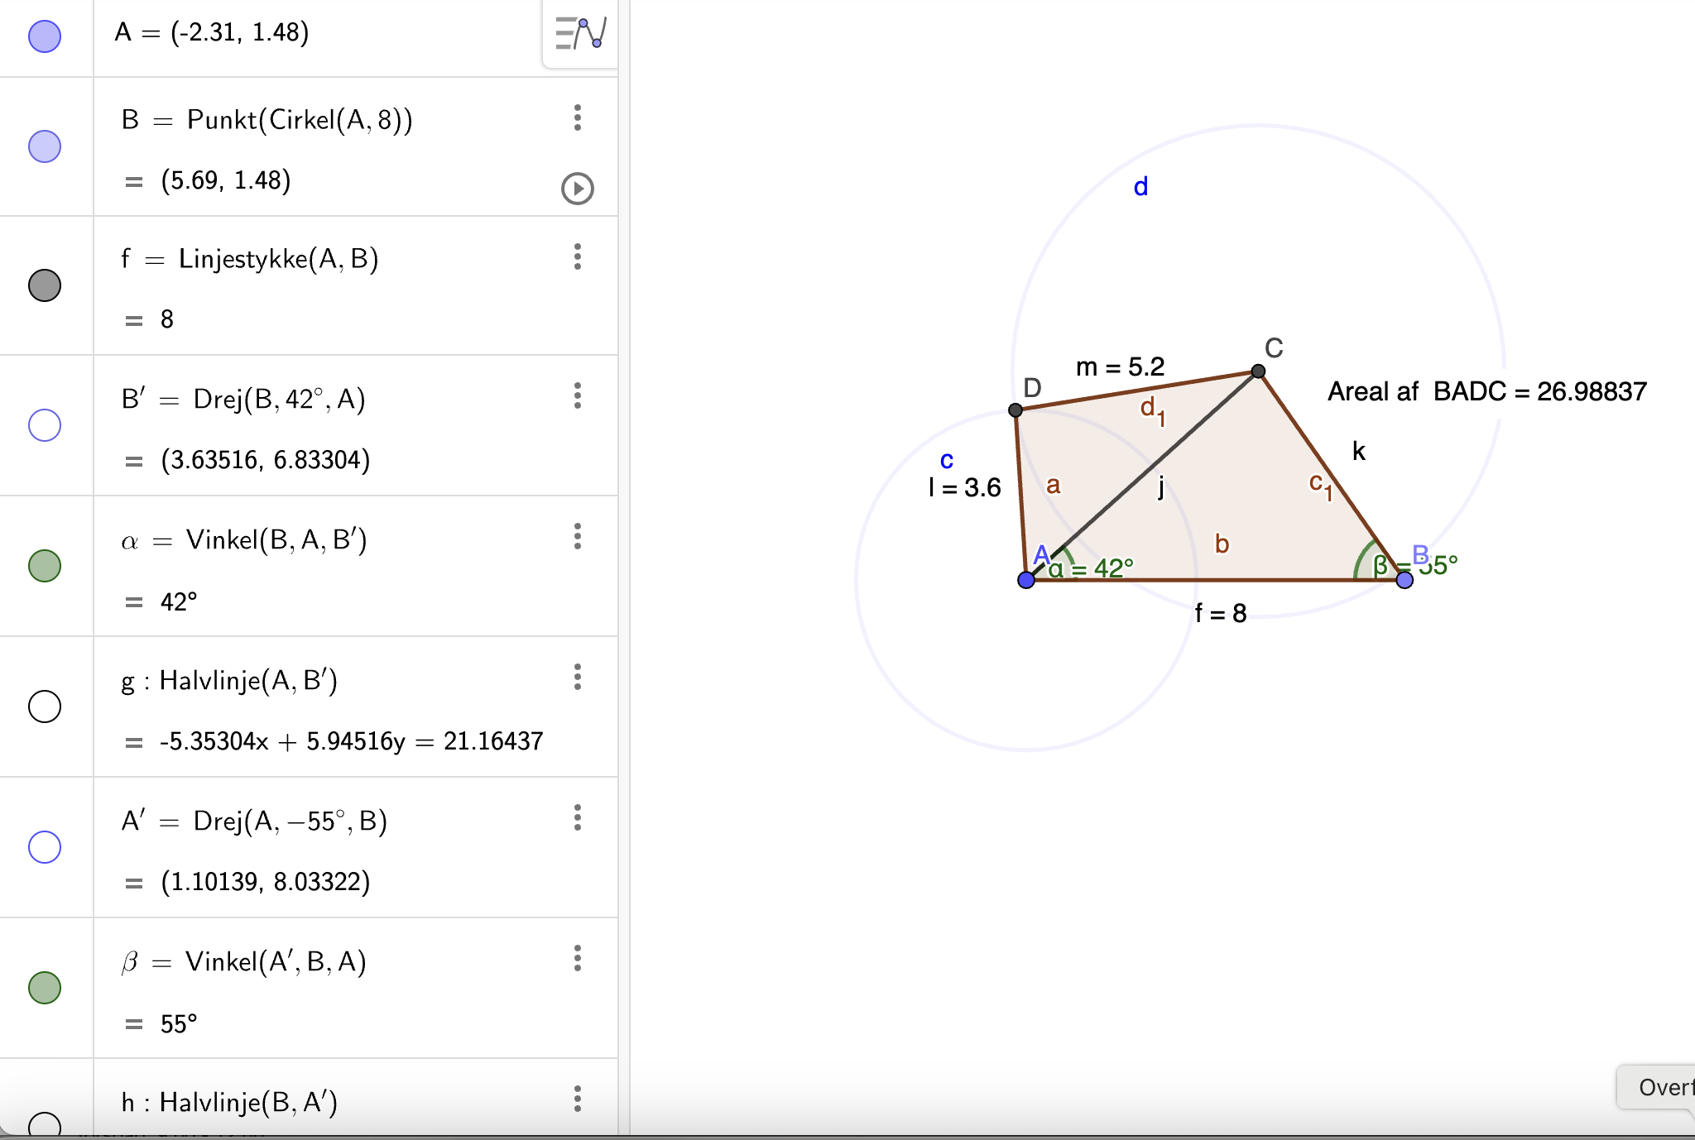

Kan I huske, hvordan ma regner et areal med GeoGebra?

Opgave 10
Vi bruger renteformlen $K_{n}=K_{0}·{\left(1+r\right)}^{n}$
$K_{n}$ er slutbeløbet og $K_{0}$ er startbeløbet, så
$$14600=K_{0}·{\left(1+0,04\right)}^{5} \\ \frac{14600}{{\left(1,004\right)}^{5}}=K_{0}$$
$$\frac{14600}{{\left(1,04\right)}^{5}}≈12000,14$$

